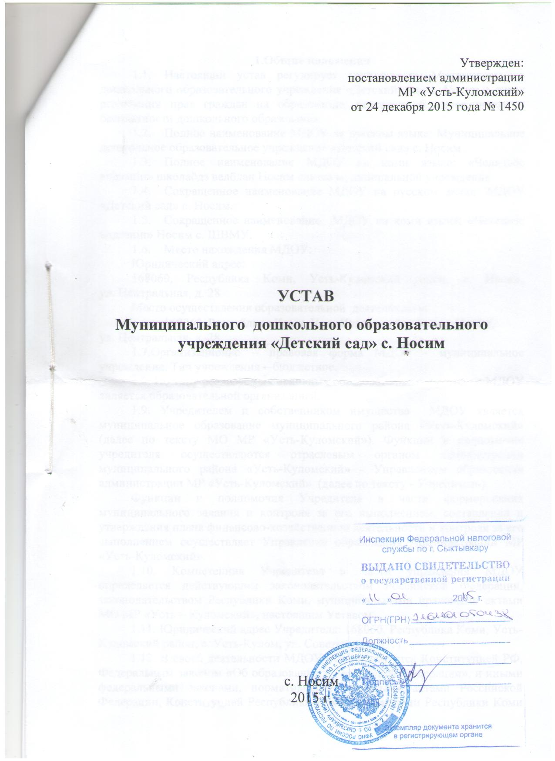

Утвержден:

постановлением администрации

МР «Усть-Куломский»

от _____________ 2015 года № _____

**УСТАВ**

**Муниципального дошкольного образовательного учреждения «Детский сад» с. Носим**

с. Носим

2015 г.

**1.Общие положения**

* 1. Настоящий устав регулирует деятельность Муниципального дошкольного образовательного учреждения «Детский сад» с. Носим в целях реализации прав граждан на образование, гарантии общедоступности и бесплатности дошкольного образования.
  2. Полное наименование МДОУ на русском языке:Муниципальное дошкольное образовательное учреждение «Детский сад» с. Носим
  3. Полное наименование МДОУ на коми языке: «Челядьос видзанiн» школаодз велодан Носим сиктса муниципальной учреждение
  4. Сокращенное наименование МДОУ на русском языке:МДОУ «Детский сад» с. Носим.
  5. Сокращенное наименование МДОУ на коми языке: «Челядьос видзанiн» Носим с. ШВМУ.
  6. Место нахождения МДОУ:

Юридический адрес: 168060, Республика Коми, Усть-Куломский район, с. Носим, ул. Центральная, д. 28 Место осуществления образовательной деятельности:

* 168060, Республика Коми, Усть-Куломский район, с. Носим, ул. Центральная, д. 28

1.7.Организационно – правовая форма МДОУ - муниципальное учреждение. Тип учреждения – бюджетное.

1.8. По типу реализуемых основных образовательных программ МДОУ является образовательной организацией.

1.9. Учредителем и собственником имущества МДОУ является муниципальное образование муниципального района «Усть-Куломский» (далее по тексту МО МР «Усть-Куломский»). Функции и полномочия учредителя осуществляются отраслевым органом администрации муниципального района «Усть-Куломский» - Управлением образования администрации МР «Усть-Куломский» (далее по тексту - Учредитель).

Функции и полномочия Учредителя в части формирования муниципального задания и контроля за его выполнением, составления и утверждения плана финансово-хозяйственной деятельности и контроля за его выполнением осуществляет Управление образования Администрации МР «Усть-Куломский».

1.10. Компетенция Учредителя в части управления МДОУ определяется действующим законодательством Российской Федерации, законодательством Республики Коми, муниципальными правовыми актами МО МР «Усть – Куломский», настоящим Уставом.

1.11. Юридический адрес Учредителя: 168060, Республика Коми, Усть-Куломский район, с. Усть-Кулом, ул. Советская, д. 37. г.

1.12. В своей деятельности МДОУ руководствуется Конституцией РФ, Федеральным законом «Об образовании в Российской Федерации», и иными федеральными законами, нормативными правовыми актами Российской Федерации, Конституцией Республики Коми и законами Республики Коми и иными нормативно-правовыми актами, регулирующими отношения в сфере образования.

1.13. Локальные акты принимаются в пределах своей компетенции в соответствии с законодательством Российской Федерации в порядке, установленном Уставом.

1.14. МДОУ «Детский сад» с. Носим является некоммерческой организацией, не имеющей прибыли в качестве основной цели своей деятельности и не распределяющая полученную прибыль между участниками.

1.15. МДОУ является юридическим лицом и от своего имени может приобретать и осуществлять имущественные и личные неимущественные права, нести обязанности, быть истцом и ответчиком в суде. МДОУ вправе открывать счета в порядке, установленном законодательством Российской Федерации. Имеет имущество, самостоятельный баланс, печать, угловой штамп со своим наименованием, бланки и другие реквизиты на русском и коми языках в порядке, установленном законами РФ и РК.

1.16. МДОУ приобретает права юридического лица в части ведения образовательной, административной, финансово- экономической деятельности, в разработке и принятии локальных нормативных актов с момента регистрации Устава.

1.17. Право на ведение образовательной деятельности и на получение льгот, предусмотренных законодательством Российской Федерации, возникает с момента выдачи МДОУ лицензии (разрешения) на образовательную деятельность.

1.18. В МДОУ не допускается создание и деятельность политических партий, религиозных организаций (объединений). Образование носит светский характер.

1.19. МДОУ обязано вести бухгалтерский учет, представлять бухгалтерскую, налоговую и статистическую отчетность в порядке, установленном законодательством Российской Федерации.

1.20. МДОУ осуществляет свою деятельность в соответствии с целями деятельности, определенными федеральными законами и Уставом. Основной деятельностью МДОУ является деятельность, непосредственно направленная на достижение целей, ради которых МДОУ создано.

1. **Цели, предмет и виды деятельности**
   1. **Основными целями деятельности учреждения являются**:

- создание условий для реализации гарантированного гражданам Российской Федерации права на получение общедоступного и бесплатного дошкольного образования.

2.2. **Предмет деятельности:**

**-** реализация основной образовательной программы дошкольного образования в соответствии с федеральным государственным образовательным стандартом дошкольного образования;

- присмотр и уход за детьми дошкольного возраста.

МДОУ выполняет муниципальное задание, которое формируется и утверждается Учредителем.

2.3. **Основными задачами МДОУ** являются:

* охрана и укрепление физического и психического здоровья детей, в том числе их эмоционального благополучия;
* обеспечение равных возможностей для полноценного развития каждого ребенка в период дошкольного детства независимо от места жительства, пола, нации, языка, социального статуса, психофизиологических и других особенностей (в том числе ограниченных возможностей здоровья);
* обеспечение преемственности целей, задач и содержания образования, реализуемых в рамках образовательных программ различных уровней (далее - преемственность основных образовательных программ дошкольного и начального общего образования);
* создание благоприятных условий развития детей в соответствии с их возрастными и индивидуальными особенностями и склонностями, развитие способностей и творческого потенциала каждого ребенка как субъекта отношений с самим собой, другими детьми, взрослыми и миром;
* объединение обучения и воспитания в целостный образовательный процесс на основе духовно-нравственных и социокультурных ценностей и принятых в обществе правил и норм поведения в интересах человека, семьи, общества;
* формирование общей культуры личности детей, в том числе ценностей здорового образа жизни, развитие их социальных, нравственных, эстетических, интеллектуальных, физических качеств, инициативности, самостоятельности и ответственности ребенка, формирование предпосылок учебной деятельности;
* формирование социокультурной среды, соответствующей возрастным, индивидуальным, психологическим и физиологическим особенностям детей;
* обеспечение психолого-педагогической поддержки семьи и повышение компетентности родителей (законных представителей) в вопросах развития и образования, охраны и укрепления здоровья детей.

2.4. Образовательная деятельность МДОУ осуществляется по основной общеобразовательной программе дошкольного образования в соответствии с порядком установленным приказом Министерства образования и науки Российской Федерации. Требования к структуре, объёму, условиям реализации и результатам освоения основной общеобразовательной программы дошкольного образования определяются федеральным государственным образовательным стандартом дошкольного образования.

2.5. Нормативный срок обучения по освоению основной общеобразовательной программы дошкольного образования составляет – 6 лет;

2.6. Организация образовательного процесса в МДОУ регламентируется календарным учебным графиком, учебным планом, расписанием непосредственно образовательной деятельности, разработанной и утвержденной образовательным учреждением самостоятельно в соответствии с СанПиН и примерной основной общеобразовательной программой дошкольного образования.

2.7. МДОУ работает по пятидневной рабочей неделе. Режим работы и длительность пребывания в нем детей устанавливается с понедельника – пятницу, с 07.30 до 18.00 часов ежедневно. При наличии производственной необходимости МДОУ может закрываться, менять режим работы для проведения санитарных мероприятий, ремонтных работ в помещениях и на территории учреждения, объединять группы в случае производственной необходимости, аварийных и ремонтных работ.

2.8. Медицинское обслуживание воспитанников в МДОУ обеспечивают органы здравоохранения на основании договора. МДОУ предоставляет помещение с соответствующими условиями для работы медицинских работников.

2.9. МДОУ организует питание детей в соответствии с примерным меню, утвержденным заведующим. Выделено помещение для организации питания воспитанников и работников, хранения и приготовления пищи. Питание организуется по утвержденному режиму дня, и регламентируется Положением.

2.10. Работники МДОУ периодически проходят медицинские осмотры и обследования (по графику) за счет средств Учредителя.

2.11. Основные характеристики организации образовательного процесса:

2.11.1. Обучение и воспитание в МДОУ ведется на русском и коми языках.

2.11.2. МДОУ реализует основную общеобразовательную программу дошкольного образования.

2.11.3. Обучение по основной общеобразовательной программе дошкольного образования в МДОУ осуществляется в очной форме.

2.11.4. МДОУ самостоятельно в выборе примерной общеобразовательной программы дошкольного образования, разработке собственных программ в соответствии с федеральным государственным образовательным стандартом дошкольного образования.

2.11.5. Содержание образовательного процесса в МДОУ определяется основной общеобразовательной программой дошкольного образования, разрабатываемой, принимаемой и реализуемой им самостоятельно в соответствии с федеральным государственным образовательным стандартом дошкольного образования с учетом примерной основной общеобразовательной программой дошкольного образования.

2.11.6. МДОУ самостоятельно в выборе средств и методов обучения и воспитания, определенных Законом Российской Федерации «Об образовании в Российской Федерации».

2.11.7. Режим организации образовательной деятельности воспитанников:

Учебный год начинается 1 сентября и заканчивается 31мая. В середине учебного года, в январе, для воспитанников дошкольных групп устанавливаются недельные каникулы.

2.12. МДОУ не оказывает платных дополнительных образовательных услуг.

2.13.МДОУ вправе осуществлять иные виды деятельности, лишь постольку, поскольку это служит достижению целей, ради которых оно создано.

**3. Управление дошкольным образовательным учреждением**

3.1. Управление МДОУ осуществляется в соответствии с законодательством Российской Федерации с учетом особенностей, установленных Федеральным законом № 273-ФЗ «Об образовании в Российской Федерации», и настоящим Уставом.

3.2. Компетенция Учредителя:

* утверждение Устава МДОУ, внесение в него изменений, дополнений к нему; организация предоставления общедоступного бесплатного дошкольного образования;
* создание условий для осуществления присмотра и ухода за детьми, содержание детей в МДОУ;
* формирование муниципального задания для МДОУ в соответствии с предусмотренными настоящим Уставом основными видами деятельности и финансовое обеспечение выполнения муниципального задания;
* обеспечение содержания зданий и сооружений муниципальных образовательных учреждений, обустройство прилегающих к ним территорий;
* назначение заведующего МДОУ, его увольнение, заключение и расторжение с ним трудового договора;
* осуществление контроля за финансовой деятельностью МДОУ;
* согласование Программы развития образовательной организации;
* осуществление иных полномочий в сфере образования, закрепленных в действующем законодательстве Российской Федерации, Республики Коми и муниципальными правовыми актами МО МР «Усть-Куломский»;

3.4. Управление МДОУ осуществляется на основе сочетания принципов единоначалия и коллегиальности.

3.5. Единоличным исполнительным органом МДОУ является руководитель (заведующий), который осуществляет текущее руководство деятельностью МДОУ.

3.6. Права и обязанности заведующего МДОУ, его компетенция в области управления образовательной организации определяется в соответствии с законодательством об образовании и уставом образовательной организации.

3.7. Заведующий МДОУ несет ответственность в установленном законодательством порядке за невыполнение или ненадлежащее выполнение функций, отнесенных к ее компетенции, реализацию не в полном объеме образовательных программ в соответствии с учебным планом, качества образования своих выпускников, а также жизнь и здоровье обучающихся, работников МДОУ.

3.8. Компетенция заведующего МДОУ:

* обеспечивает материально-техническое оснащение образовательного процесса, оборудование помещений в соответствии с государственными и местными нормами и требованиями, в том числе в соответствии с федеральным государственным стандартом дошкольного образования;
* осуществляет текущее руководство деятельностью МДОУ, за исключением вопросов, отнесенных федеральными законами или настоящим Уставом к компетенции учредителя или иных органов МДОУ;
* действует без доверенности от имени МДОУ, в том числе представляет его интересы и совершает сделки от его имени;
* разрабатывает и утверждает по с согласованию с учредителем программу развития, образовательную программу, годовой календарный учебный график, годовой план работы, рабочие учебные программы, локальные акты, устанавливает структуру управления деятельностью МДОУ;
* разрабатывает и принимает правила внутреннего трудового распорядка и иные локальные акты;
* устанавливает штатное расписание;
* принимает на работу работников, заключает с ними и расторгает трудовые договоры, распределяет должностные обязанности;
* осуществляет прием обучающихся в дошкольную образовательную организацию;
* проводит самообследование, обеспечивает функционирование внутренней системы оценки качества образования;
* создает необходимые условия для охраны и укрепления здоровья, организация питания обучающихся и работников МДОУ;
* создает условия для занятий обучающихся физической культурой;
* устанавливает требования к одежде обучающихся;
* организует проведение семинаров;
* обеспечивает создание и ведение официального сайта образовательной организации в сети «Интернет»;
* утверждает план финансово-хозяйственной деятельности МДОУ, внутренние документы МДОУ, регламентирующие его деятельность;
* устанавливает заработную плату работников МДОУ, в зависимости от квалификации работника, сложности, интенсивности, количества, качества и условий выполняемой работы, а также компенсационные выплаты (доплаты и надбавки компенсационного характера) и стимулирующие выплаты (доплаты и надбавки стимулирующего характера, премии и иные поощрительные выплаты) в пределах доходов МДОУ, направляемых на оплату труда;
* осуществляет иные функции, предусмотренные для заведующего МДОУ действующим законодательством Российской Федерации, Республики Коми, муниципальными правовыми актами, договором с учредителем, настоящим Уставом, локальными актами МДОУ, трудовым договором, должностной инструкцией заведующего.

3.9. В МДОУ формируются коллегиальные органы управления:

- общее собрание трудового коллектива;

- педагогический совет;

- родительское собрание;

3.10. Структура, порядок формирования, срок полномочий и компетенция органов управления МДОУ, порядок принятия ими решений и выступления от имени образовательной организации устанавливаются Уставом в соответствии с законодательством Российской Федерации.

3.11. Общее собрание трудового коллектива .

3.11.1. Общее собрание трудового коллектива является коллегиальным органом, который включает в себя всех работников МДОУ. Создаётся в целях привлечения работников к участию в управлении МДОУ.

3.11.2. Общее собрание трудового коллектива считается состоявшимся, если на нем присутствовало более половины списочного состава работников МДОУ. Решения Общего собрания трудового коллектива принимаются простым большинством голосов.

3.11.3. Компетенция Общего собрания работников и порядок организации его деятельности регламентируются Положением об Общем собрании работников.

3.12. Педагогический совет.

3.12.1. Педагогический совет – постоянно действующий коллегиальный орган управления, включающий в себя всех педагогических работников МДОУ. Рассматривает основные вопросы деятельности МДОУ, способствующие совершенствованию и развитию образовательного процесса, а также педагогические и методические вопросы.

3.12.2. Компетенция Педагогического совета, порядок его работы регламентируется Положением о педагогическом совете.

3.13. Родительское собрание.

3.13.1. В МДОУ действуют родительские комитеты, задачами которых является содействие МДОУ, объединение усилий семьи и МДОУ в процессе обучения и воспитания детей.

3.13.2. Порядок работы и компетенция родительских собраний определены Положением о родительском собрании.

1. **Источники формирования имущества и финансовое обеспечение МДОУ.**

4.1. Имущество МДОУ закрепляется за ним на праве оперативного управления в соответствии с Гражданским кодексом Российской Федерации. Собственником имущества МДОУ является муниципальное образование муниципального района «Усть-Куломский».

4.2. Земельный участок, необходимый для выполнения МДОУ своих уставных задач, предоставляется ему на праве постоянного (бессрочного) пользования.

4.3. Без согласия учредителя МДОУ не вправе распоряжаться недвижимым и особо ценным движимым имуществом, закрепленным за ним учредителем или приобретенным за счет средств, выделенных учредителем на приобретение этого имущества. Остальным, в том числе недвижимым, имуществом МДОУ вправе распоряжаться самостоятельно, если иное не предусмотрено законом.

4.4. Имущество и средства МДОУ отражаются на его балансе и используются для достижения целей, определенных настоящим Уставом. Недвижимое имущество, закрепленное за МДОУ или приобретенное за счет средств, выделенных ему учредителем на приобретение этого имущества, а также находящееся у МДОУ особо ценное движимое имущество подлежит обособленному учету в установленном законодательстве порядке.

4.5.МДОУ отвечает по своим обязательствам, закрепленным за ним имуществом. За исключением недвижимого имущества и особо ценного имущества, закрепленных за ним Учредителем или приобретенных за счет средств, выделенных ему Учредителем на приобретение этого имущества.

4.6. Источниками формирования имущества МДОУ являются:

* имущество, переданное МДОУ собственником в порядке, установленном законодательством;
* имущество, переданное МДОУ в виде дара, пожертвования или по завещанию, а также по любым иным основаниям, не запрещенным действующим законодательством;
* иные источники, не запрещенные законодательством Российской Федерации.

4.7. Источниками формирования финансовых ресурсов МДОУ являются:

* денежные средства, переданные МДОУ собственником (учредителем) в порядке, установленном действующим законодательством Российской Федерации;
* бюджетные поступления в виде субсидий и иных целевых средств;
* денежные средства, переданные МДОУ в виде дара, пожертвования или по завещанию;
* иные источники, не запрещенные действующим законодательством Российской Федерации.

4.8. Привлечение МДОУ дополнительных средств не влечет за собой снижения нормативов и (или) абсолютных размеров финансового обеспечения его деятельности за счет средств учредителя.

4.9. Финансовое обеспечение выполнения муниципального задания МДОУ осуществляется учредителем из бюджета муниципального образования муниципального района «Усть-Куломский» в виде субсидий и иных целевых средств.

4.10. Учредитель осуществляет финансовое обеспечение выполнения задания с учетом расходов на содержание недвижимого имущества и особо ценного движимого имущества, закрепленных за МДОУ учредителем или приобретенных МДОУ за счет средств, выделенных ему учредителем на приобретение такого имущества, расходов на уплату налогов, в качестве объекта налогообложения по которым признается соответствующее имущество, в том числе земельные участки, а также финансовое обеспечение развития МДОУ в рамках программ, утвержденных в установленном порядке.

4.11. В случае сдачи в аренду с согласия учредителя и собственника недвижимого имущества и особо ценного движимого имущества, закрепленных за МДОУ учредителем или приобретенных МДОУ за счет средств, выделенных ему учредителем на приобретение такого имущества, финансовое обеспечение содержания такого имущества учредителем не осуществляется.

4.12. Кроме заданий учредителя МДОУ по своему усмотрению вправе выполнять работы, оказывать услуги, относящиеся к его основной деятельности, для граждан и юридических лиц за плату и на одинаковых при оказании однородных услуг условиях в порядке, установленном законодательством.

4.13. Доходы МДОУ поступают в его самостоятельное распоряжение и используются им для достижения целей, ради которых оно создано, если иное не предусмотрено федеральным законом.

4.14. Бухгалтерский учет МДОУ осуществляется по соглашению с централизованной бухгалтерией Администрации сельского поселения «Носим».

4.15. Собственник имущества МДОУ не имеет права на получение доходов от осуществления МДОУ деятельности и использования закрепленного за ним имущества.

4.16.Учредитель и собственник имущества не несет ответственность по обязательствам МДОУ, МДОУ не отвечает по обязательствам Учредителя и собственника имущества.

**5. Порядок внесения изменений в Устав МДОУ.**

**Ликвидация, реорганизация МДОУ.**

5.1.В Устав МДОУ могут вноситься изменения и дополнения, а также Устав МДОУ может быть изложен в новой редакции.

5.2. Устав МДОУ, а также вносимые в него изменения разрабатываются МДОУ, утверждаются учредителем и регистрируются, в установленном законодательством порядке.

5.3. Реорганизация или ликвидация МДОУ осуществляется в порядке, установленном законодательством Российской Федерации, с учетом особенностей, предусмотренных законодательством об образовании.

